Version overview

Date | Version | Author | Comment
10.13.2025 | 01 | Svegler Alexa | Prima versiune

System requirements for SmartMall Parking

1 Introduction 2
2 General view of actors and use cases 3
3 Detailed description of actors and use cases 3
3.1 Actors 3
3.1.1 Utilizator 3
3.1.2 Șofer 4
3.1.3 Administrator Parcare 4
3.1.4 Sistem de plată 4
3.1.5 Sistem de senzori de parcare 5
3.1.6 Sistem de Notificări 5
3.2 Use cases 6
3.2.1 Use Case Diagram for Utilizator 6
3.2.2 Use Case Diagram for Șofer 7
3.2.3 Use Case Diagram for Administrator Parcare 9
3.2.4 Use Case Diagram for Sistem de plată 10
3.2.5 Use Case Diagram for Sistem de senzori de parcare 11
3.2.6 Use Case Diagram for Sistem de notificari 13
4 Glossary – used terms 14

Introduction

În contextul creșterii constante a traficului auto și al aglomerării zonelor comerciale mari, găsirea unui loc de parcare liber în parcările mall-urilor poate deveni un proces frustrant și consumator de timp. Proiectul SmartMall Parking propune o soluție modernă și eficientă pentru această problemă, prin dezvoltarea unei aplicații mobile inteligente care facilitează identificarea, rezervarea și ghidarea către locurile de parcare disponibile.
Aplicația are ca scop principal optimizarea experienței utilizatorilor în parcările aglomerate, reducând timpul pierdut pentru căutarea unui loc liber și crescând gradul de organizare al fluxului de mașini.
Funcționalități
- Afișarea locurilor de parcare (liber/ocupat/rezervat)
- Hartă internă a parcării
- Ghidare către locul rezervat
- Rezervare temporară a locului
- Salvarea locului unde a fost parcată mașina
- Plată din aplicație
- Selectare preferințe de parcare: înainte de a ajunge la mall, utilizatorul poate alege caracteristici precum: parcare interioară sau exterioară, zona dorită, etajul preferat sau locuri pentru persoane cu dizabilități.
- Rezervare inteligentă bazată pe proximitate: rezervarea unui loc devine disponibilă doar când utilizatorul se află în apropierea mall-ului (pentru a evita blocarea locurilor din timp). Dacă nu selectează preferințe, sistemul îi va aloca automat cel mai apropiat loc liber de intrarea la care se află.
- Filtrare locuri pentru persoane cu dizabilități: Aplicația afișează doar locurile de parcare destinate persoanelor cu dizabilități.
- Afișarea numărului de înmatriculare pe locul rezervat – fiecare loc de parcare este dotat cu un mic ecran digital care afișează numărul de înmatriculare al mașinii care a făcut rezervarea. Astfel, ceilalți șoferi pot vedea clar că locul este rezervat. În cazul în care un vehicul neautorizat ocupă acel loc, administratorul poate primi o alertă și poate aplica o sancțiune (amendă).
- Notificări
  - Expirarea rezervării
  - Eliberarea unui loc de parcare
  - Durata parcării în timp real + costul curent al parcării

Proiectul își propune să reducă timpul pierdut pentru căutarea unui loc liber și să ofere o experiență mai confortabilă și organizată în parcările aglomerate

General view of actors and use cases

Actor | Type | Description
Utilizator | Human | Actor de bază, care reprezintă orice persoană ce interacționează cu sistemul. Poate crea un cont, se poate autentifica și deconecta din aplicație.
Șofer | Human | Șoferul care folosește aplicația pentru a căuta, rezerva, plăti parcarea. Poate introduce numărul de înmatriculare și salva poziția mașinii.
Administrator Parcare | Human | Persoana care gestionează sistemul: monitorizează locurile de parcare, tarifele, rezervările și rapoartele.
Sistem  de Plată | System | Serviciu extern care procesează plățile online efectuate prin aplicație.
Sistem  de senzori  de parcare | System | Dispozitive fizice (senzori / camere) care transmit în timp real starea locurilor de parcare.
Sistem  De notificări | System | Serviciul care trimite notificări către utilizatori (rezervare expirată, timp și cost curent, loc liber ).

Detailed description of actors and use cases

Actors

Utilizator

Type: human

Detailed description:
Acest actor reprezintă orice persoană care interacționează cu aplicația SmartMall Parking. Poate crea un cont, se poate autentifica și deconecta din aplicație. Este actorul de bază din care derivă Șoferul și Administratorul.

Where is used:
This actor is used in the: “Creare cont” use case
. “Autentificare “use case
“Deconectare” use case
“Schimbare parolă” use case

Șofer
Type: human ( moștenește Utilizator)

Detailed description:
Acest actor este utilizatorul principal al aplicației. Este șoferul care folosește SmartMall Parking pentru a căuta locuri de parcare disponibile, a rezerva un loc, a plăti parcarea și a vizualiza durata și costul parcării. Poate adăuga numărul de înmatriculare al mașinii și salva locația unde a parcat.
Where is used:
This actor is used in the: “Adaugă numărul de înmatriculare” use case
“Setează preferințele de parcare” use case
“Vizualizarea locurilor disponibile” use case
“Rezervare loc de parcare” use case
“Navigare către locul rezervt” use case
“Plată parcare” use case
“Afișare durată și cost curent al parcării” use case
“Primire notificări” use case
“Salvarea locaței mașinii parcate” use case

Administrator Parcare
Type: human (moștenește Utilizator)

Detailed description:
Acest actor este persoana care are rolul de a administra sistemul SmartMall Parking. Administratorul are acces la funcționalitățile de gestionare a locurilor de parcare, de actualizare a tarifelor, de vizualizare a rezervărilor și de monitorizare a stării generale a parcării. De asemenea, poate genera rapoarte privind utilizarea parcării și interveni în cazul unor erori de sistem sau rezervări nevalide.

Where is used:
This actor is used in the: “Administrare locuri de parcare” use case
. “Actualizare tarife de parcare “use case
“Vizualizare și modificare rezervări” use case
“Generarea de rapoarte privind parcarea” use case
“Gestionarea locurilor ocupate greșit, aplicare sancțiuni “use case

Sistem de plată

Type: system
Detailed description:
Acest actor reprezintă serviciul extern sau modulul software integrat în aplicația SmartMall Parking, responsabil cu procesarea plăților pentru utilizarea locurilor de parcare. Plata se efectuează la finalul perioadei de parcare, atunci când șoferul se pregătește să plece din mall. Sistemul calculează automat suma de plată în funcție de durata reală a parcării și tarifele stabilite de administrator.
Where is used:
This actor is used in the: “Calculare cost final în funcție de durata parcării” use case
. “Confirmare tranzacție “use case
“Generare chitanță electronică” use case

Sistem de senzori de parcare
Type: system

Detailed description:
Acest actor reprezintă ansamblul de senzori și/sau camere instalate în parcări, responsabil cu detectarea stării fiecărui loc de parcare în timp real (liber, ocupat, rezervat).
Sistemul trimite automat aceste informații către aplicație și către ecranele digitale de deasupra locurilor rezervate (pentru afișarea numărului de înmatriculare al mașinii care a rezervat locul).
De asemenea, poate detecta situațiile în care un loc rezervat este ocupat neautorizat și trimite alerte către administrator pentru aplicarea de sancțiuni.

Where is used:
This actor is used in the: “Actualizarea stării locurilor” use case
. “Afișare număr de înmatriculare pe locul rezervat ”use case
“Detectarea locurilor ocupate gresit / notificare administrator” use case
“Transmite informații cu locuri disponibile” use case

Sistem de notificări
Type: system

Detailed description:
Acest actor reprezintă sistemul responsabil cu trimiterea notificărilor direct pe telefonul mobil al utilizatorilor aplicației SmartMall Parking. Notificările informează șoferii despre evenimente importante legate de parcarea lor, cum ar fi: expirarea rezervării, timpul și costul curent al parcării, locuri libere care devin disponibile sau ocuparea abuzivă a unui loc rezervat.
Where is used:

This actor is used in the: “Primire notificări” use case
. “Afișare durată și cost curent al parcării”use case
“Notificarea administratorului în cazul locurilor ocupate greșit” use case
“Notificarea disponibilității unui loc” use case

Use cases

Use Case Diagram for Utilizator
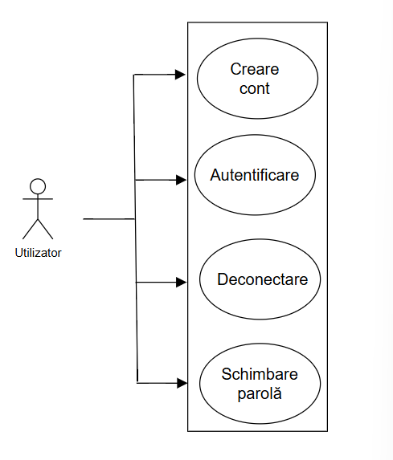
Description:
Actor: Utilizator
Precondition: -
Postcondition: Utilizatorul a reușit să finalizeze acțiunea dorită
Behavior:
- Creare cont:
  - Utilizatorul deschide aplicația și selectează opțiunea „Creare cont nou”
  - Completează datele necesare (nume, adresă de e-mail, parolă)
  - Sistemul verifică validitatea datelor și înregistrează contul
  - Utilizatorul primește confirmarea că înregistrarea a fost realizată cu succes

- Autentificare:
- Utilizatorul introduce adresa de e-mail și parola
- Sistemul verifică datele și dacă sunt corecte permite accesul în aplicație

- Deconectare:
  - Utilizatorul selectează opțiunea „Deconectare” din meniul principal
  - Sistemul închide sesiunea curentă și revine la ecranul de logare

- Schimbare parolă:
- Utilizatorul selectează opțiunea „Schimbă parola”
- Introduce parola curentă și noua parolă
- Sistemul validează și actualizează parola în baza de date, confirmând schimbarea

Use Case Diagram for Șofer
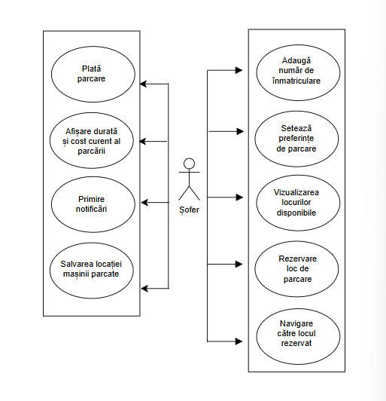

Description:
Actor: Șofer
Precondition: -
Postcondition: Șoferul a rezervat, utilizat și eliberat un loc de parcare, iar datele despre sesiunea de parcare sunt salvate în sistem.

Behavior:
- Adaugă numărul de înmatriculare:
- Șoferul introduce în aplicație numărul de înmatriculare al mașinii sale
- Sistemul salvează informația pentru a o afișa pe ecranul fizic de deasupra locului rezervat
- Setează preferințele de parcare
- Șoferul selectează caracteristicile dorite ale locului (interior/exterior, etaj, zonă, loc pentru persoane cu dizabilități)
- Sistemul filtrează locurile disponibile conform preferințelor
- Dacă nu sunt setate preferințe, sistemul va aloca automat cel mai apropiat loc față de intrarea curentă a șoferului
- Rezervare loc de parcare
- În momentul în care șoferul se apropie de mall, în aplicație devine disponibil butonul „Rezervă loc”
- Apasă „Rezervă loc”, iar sistemul caută automat un loc liber care corespunde preferințelor alese
- Dacă nu există locuri care respectă criteriile, sistemul oferă automat cel mai apropiat loc liber față de intrarea principală
- Locul selectat este marcat ca „rezervat”, iar ecranul de deasupra lui afișează numărul de înmatriculare al șoferului
- Rezervarea este temporară și expiră automat dacă șoferul nu ajunge la loc într-un interval prestabilit (ex: 10 minute)
- Vizualizarea locurilor din parcare
- Șoferul accesează harta parcării pentru a vedea în timp real locurile libere, ocupate și rezervate
- Navigare către locul rezervat
- Aplicația oferă indicații pas cu pas pentru a ghida șoferul până la locul de parcare rezervat
- Afișare durată și costul curent al parcării
- Pe durata staționării, aplicația afișează în timp real de cât timp este parcată mașina și costul acumulat până în acel moment
- Primire notificări
- Șoferul primește notificări despre expirarea rezervării, timpul și costul parcării sau locuri libere disponibile
- Salvarea locației mașinii parcate
- După parcare, aplicația salvează automat locația mașinii pentru a ajuta șoferul să o regăsească ulterior
- Plată parcare
- La plecare, șoferul selectează opțiunea „Plătește parcare”
- După confirmarea plății, locul este marcat ca „liber”

Use Case Diagram for Administrator Parcare

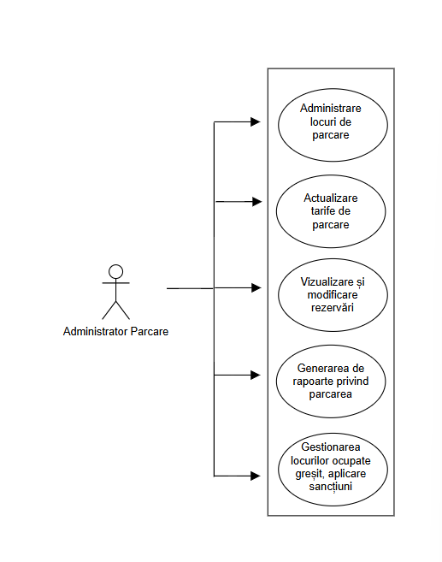
Description:
Actor: Administrator
Precondition: -
Postcondition: Informațiile despre locurile de parcare, tarife, rezervări și rapoarte sunt actualizate corect în sistem.
Behavior:
- Administrare locuri de parcare
- Administratorul vizualizează harta completă a parcării și starea fiecărui loc (liber, ocupat, rezervat, blocat)
- Actualizare tarife de parcare
- Administratorul accesează secțiunea „Setări tarife”
- Poate modifica prețul pe oră sau introduce tarife diferentiate
- Sistemul salvează noile tarife și le aplică automat la calculul costurilor pentru toate sesiunile viitoare de parcare

- Vizualizare și modificare rezervări
- Administratorul poate accesa lista tuturor rezervărilor curente și precedente
- Poate anula o rezervare invalidă (ex: rezervare expiratã sau făcută de un cont blocat)
- Poate vizualiza detalii despre fiecare rezervare: șofer, număr de înmatriculare, oră de început, durată, cost estimat
- Generare rapoarte privind parcarea
- Administratorul poate genera rapoarte periodice (zilnice, săptămânale, lunare) despre: gradul de ocupare al parcării, numărul de rezervări efectuate, venituri generate din plăți, locuri ocupate neautorizat
- Gestionarea locurilor ocupate greșit, aplicare sancțiuni
- Atunci când sistemul de senzori detectează o ocupare greșită (mașină fără rezervare), administratorul primește o notificare
- Poate verifica datele în aplicație și decide acțiunea corespunzătoare: avertizare, sancțiune, sau deblocarea locului după plecarea mașinii

Use Case Diagram for Sistem de plată
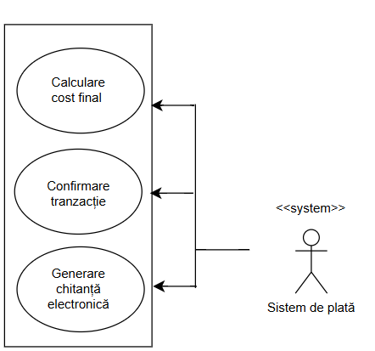

Description:
Actor: Sistem de plată
Precondition: -
Postcondition: Plata este procesată cu succes, șoferul primește confirmarea și chitanța electronică, iar locul de parcare este eliberat și marcat ca „liber”.

Behavior:
- Calculare cost final în funcție de durata parcării
- La inițierea plății, sistemul calculează automat suma totală de plată în funcție de durata efectivă a parcării și tarifele curente setate de administrator
- Confirmare tranzacție
- Șoferul selectează metoda de plată (card, portofel electronic etc.)
- După confirmarea tranzacției, sistemul returnează un mesaj de succes către aplicație și înregistrează detaliile plății în baza de date
- În caz de eroare (fonduri insuficiente, conexiune pierdută), sistemul notifică utilizatorul și oferă opțiunea de reîncercare
- Generare chitanță electronică
- După finalizarea cu succes a tranzacției, sistemul generează automat o chitanță electronică cu detalii: număr înmatriculare, durata parcării, tariful, suma plătită, data/ora plății

Use Case Diagram for Sistem de senzori de parcare
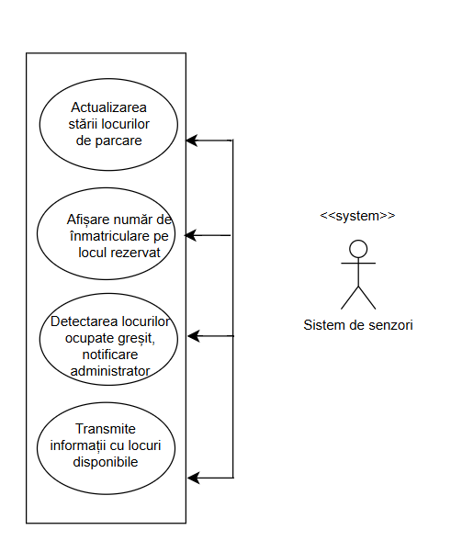

Description:
Actor: Sistem de senzori
Precondition: -
Postcondition:
Starea fiecărui loc de parcare (liber, rezervat, ocupat) este actualizată corect în baza de date a aplicației.
Ecranele digitale de deasupra locurilor rezervate afișează numărul de înmatriculare corespunzător.
Administratorul primește notificări automate în cazul detectării ocupării neautorizate a unui loc.

Behavior:
- Senzorii monitorizează continuu locurile de parcare și detectează prezența sau absența vehiculelor
- La fiecare modificare detectată , sistemul transmite actualizarea către aplicație
- În cazul unui loc rezervat, sistemul verifică dacă numărul de înmatriculare al vehiculului corespunde cu cel din rezervare
- Dacă locul este ocupat corect, starea este schimbată din „rezervat” în „ocupat”.
- Dacă locul este ocupat neautorizat, sistemul trimite automat o alertă către administratorul parcării pentru verificare
- Panourile electronice de deasupra locurilor rezervate afișează numărul de înmatriculare al mașinii care a făcut rezervarea
- La eliberarea locului, starea este actualizată din „ocupat” în „liber”, iar afișajul este golit

Use Case Diagram for Sistem de notificari
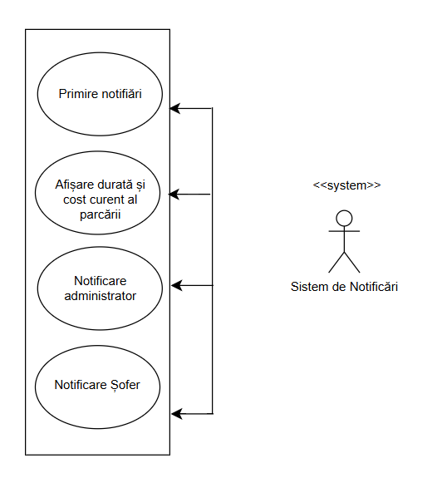
Description:
Actor: Sistem de notificări
Precondition: -
Postcondition:
Notificările relevante sunt afișate în timp util pe telefonul utilizatorului.
Administratorul primește alerte în cazurile ce necesită intervenție.
Informațiile despre durata și costul parcării sunt actualizate pe ecranul utilizatorului.

Behavior:
- Sistemul de notificări primește de la server informații privind evenimentele generate (ex: rezervare expirată, loc eliberat)
- În funcție de tipul evenimentului, sistemul identifică utilizatorul vizat (șofer sau administrator)
- Formatează mesajul notificării (de exemplu: „Rezervarea ta expiră în 5 minute” sau „Un loc rezervat a fost ocupat neautorizat”)
- Trimite notificarea către telefonul utilizatorului prin intermediul canalului de comunicare al aplicației
- Utilizatorul vede notificarea în interfața telefonului

Glossary – used terms

Term | Use cases | Description
Cont utilizator | Creare cont, autentificare, deconectare | Reprezintă profilul fiecărui utilizator (șofer sau administrator) din aplicație, incluzând datele de autentificare și informațiile personale.
Șofer | Cazurile  ce aplică utilizarea aplicației | Utilizatorul principal al aplicației, care caută, rezervă, plătește și gestionează parcarea.
Administrator parcare | Administrare locuri de parcare, Actualizare tarife | Persoana responsabilă cu gestionarea sistemului de parcare, a rezervărilor și a tarifelor.
Sistem de plată | Plată parcare, Generare chitanță electronică
  Modulul software care procesează plățile efectuate de șoferi la finalul sesiunii de parcare.
Sistem de senzori | Actualizarea stării locurilor, Detectarea locurilor ocupate abuziv | Rețeaua de senzori și camere care detectează starea fizică a locurilor de parcare și o transmite aplicației.
Sistem de notificări | Primire notificări, Notificarea administratorului în cazul locurilor ocupate greșit | Componenta care trimite notificări către utilizatori și administrator despre evenimente importante.

Term Groups | Included terms and term groups | Description
Autentificare | Cont utilizator  Schimbare parolă | Termeni care definesc procesul de acces și gestionare a conturilor din sistem.
Gestionare parcare | Loc de parcare, Rezervare, Sistem de senzori, Hartă internă | Termeni legați de controlul și monitorizarea locurilor de parcare.
Plată și costuri | Sistem de plată, Tarife parcare, Cost parcare, Timp parcare | Termeni care descriu procesul de calcul și achitare a serviciului de parcare.
Notificări și comunicare | Sistem de notificări, Ecran digital de loc | Termeni referitori la comunicarea automată între sistem și utilizatori.
Administrare sistem | Administrator parcare, Raport de utilizare, Modificare tarife | Termeni legați de activitățile de mentenanță și control efectuate de administrator.

